PRESSEMITTEILUNG

„Best Recycled Plastic Product Awards 2019“ zeichnen europäische Pioniere im Kunststoffrecycling aus
Die Teilnehmer an den im zweijährigen Turnus von der EPRO ausgeschriebenen „Best Recycled Plastic Product Awards 2019“ spiegeln das wegweisende Engagement europäischer Unternehmen für eine nachhaltige Kreislaufwirtschaft wider.

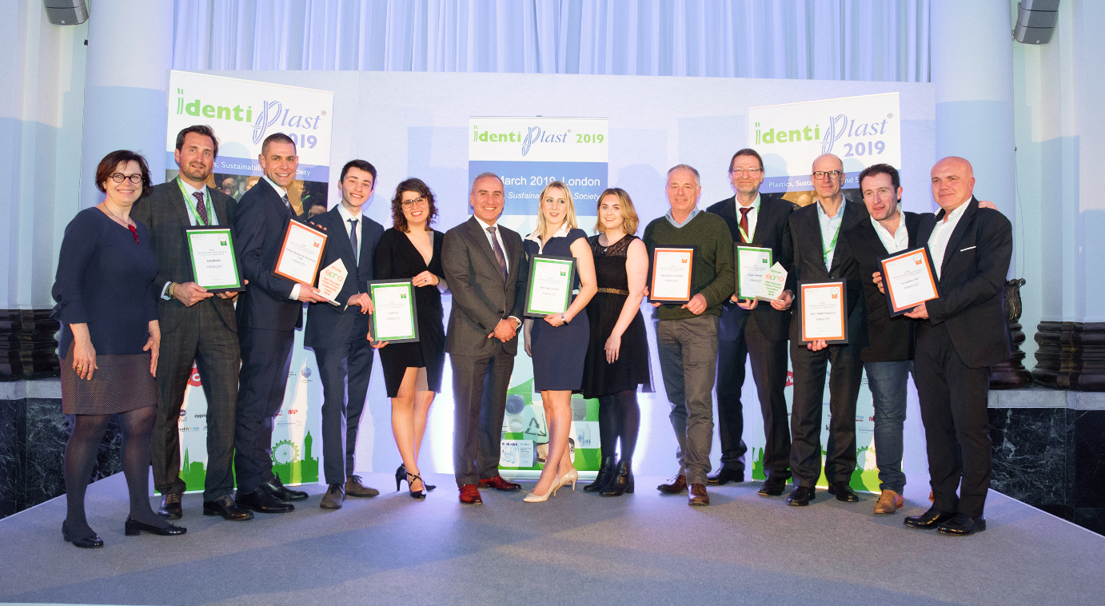
Die Gewinner und Finalisten mit Vertretern von EPRO und PlasticsEurope. ©EPRO
Wiesbaden, März 2019 – Insgesamt 47 innovative und nachhaltige Produkte aus recycelten Kunststoffen haben im Wettbewerb um die von der EPRO vergebenen „Best Recycled Plastic Product Awards 2019“ wertvolle Impulse für die zirkuläre Verwertung von Kunststoffabfällen gesetzt. Als Botschafter einer zukunftsweisenden Kreislaufwirtschaft hatten engagierte Unternehmen aus 11 europäischen Ländern ihre neuesten Entwicklungen ins Rennen geschickt. Neun Produkte schafften es ins Finale, das jetzt im Rahmen der IdentiPlast, Europas größter Konferenz zum Thema Recycling und Verwertung von Altkunststoffen, in London entschieden wurde.
Die Kategorie Innovation sicherten sich die österreichischen Alpla Werke mit der ressourcenschonenden Verpackung „The Simple One“. Reduziert bis zum Äußersten, benötigt die komplett recycelbare Flasche keinen Verschluss und ist 60 Prozent leichter als eine konventionelle HDPE-Flasche.
In der Kategorie Nachhaltigkeit überzeugte das norwegische Unternehmen Orkla mit der umweltfreundlichen Zahnbürste „Jordan Green Clean“, die zu 100 Prozent aus recyceltem Kunststoff und bio-basiertem Polyamid besteht. Zu den fünf Finalisten gehörte auch das deutsche Unternehmen Multiport aus Bernburg (Sachsen-Anhalt), das mit einem MPO Kunststoffkabelkanal aus eigenproduziertem Rezyklat beeindruckte. Das vollständig recycelbare Produkt wird im Spritzgussverfahren hergestellt und kommt bei der Verlegung von Signal- und Kommunikationsleitungen an Bahnstrecken, auf Flughäfen, in Kraftwerken und Industrieanlagen zum Einsatz. Seit 1991 stellt Multiport Rohstoffe aus Kunststoffabfällen her und entwickelt nachhaltige Lösungen im Zeichen von Umweltschutz und Ressourcenschonung.
Die „Best Recycled Plastic Product Awards“ werden alle zwei Jahre von der EPRO verliehen, um europäische Unternehmen für ihre bahnbrechenden Innovationen im Kunststoffrecycling zu würdigen und die neuesten Fortschritte in Sachen Kreislaufwirtschaft zu präsentieren. „Wir brauchen Pioniere, die den Weg weisen“, so Peter Sundt, EPRO Generalsekretär, über die inspirierende Wirkung der Awards. „Ich kann nur alle für ihre Innovationen loben. Ihr zukunftsorientierter Ansatz und Unternehmergeist beweisen, dass wir auf dem richtigen Weg zu einer neuen Kunststoffwirtschaft sind“, ergänzte Javier Constante, Präsident PlasticsEurope.
Stuart Foster, CEO RECOUP, blickte nach der Preisverleihung zielsicher in die Zukunft: „Wir werden weiter hart daran arbeiten, Wirtschaft und Verbraucher über die Vorteile von Kunststoffrecycling aufzuklären. Denn nur durch eine steigende Nachfrage nach Recyclingprodukten, können wir die effiziente Nutzung von Kunststoffressourcen, die zirkuläre Wertschöpfung und das Recycling von Kunststoffen vorantreiben.“

EPRO, die European Association of Plastics Recycling and Recovery Organisations, ist eine paneuropäische Partnerschaft von 21 Fachorganisationen, die effiziente Lösungen für einen nachhaltigen Umgang mit Kunststoffabfällen entwickelt.
RECOUP, die RECycling of Used Plastics Ltd., ist eine Stiftung, die Fachwissen und Rat rund um die Wertschöpfungskette im Kunststoffrecycling bereitstellt und nachhaltige, zirkuläre Lösungen für Kunststoffressourcen fördert.
PlasticsEurope ist der europaweite Verband der Kunststoff verarbeitenden Industrie. Die rund 100 Mitgliedsunternehmen produzieren mehr als 90 Prozent der Kunststoffe in den 28 EU-Mitgliedsstaaten, Norwegen, Türkei und in der Schweiz.
Über RIGK
Die 1992 gegründete RIGK GmbH organisiert als zertifiziertes Fachunternehmen für Zeichennutzer (Abfüller, Vertreiber, Händler und Importeure) die Rücknahme gebrauchter, restentleerter Verpackungen und Kunststoffe von deren deutschen Kunden und führt sie einer sicheren und nachhaltigen Verwertung zu. Darüber hinaus berät das Unternehmen bei der Erarbeitung individueller Rücknahme- und Recyclinglösungen. International ist RIGK in Rumänien und Chile vertreten. Die rumänische Tochtergesellschaft (https://www.rigk.de/ueber-rigk/rigk-weltweit/internationale-beratung-projektarbeit/rigk-romania/) übernimmt dort ebenfalls die Rücknahme und Verwertung gebrauchter Verpackungen und Kunststoffe. Die RIGK Chile SpA (https://www.rigk.de/valueDefault/ueber-rigk/rigk-weltweit/internationale-beratung-projektarbeit/rigk-chile/) berät die Industrie vor Ort beim Aufbau ihrer Systeme und der Umsetzung gesetzlicher Umwelt- und Verwertungsauflagen. Gesellschafter der RIGK GmbH sind namhafte Hersteller von Kunststoffen und Packmitteln. RIGK GmbH ist seit 2006 Mitglied der EPRO, wo sie den Arbeitskreis für das Recycling von Kunststoffabfällen aus der Landwirtschaft gegründet hat. Gemeinsam mit der EPRO veranstaltet die RIGK das Internationale Recyclingforum Wiesbaden, das im November 2019 zum dritten Mal stattfinden wird (www.international-recycling-forum.de).

Weitere Informationen:  RIGK GmbH  Claudia Hoese  Marketing und Kundenbetreuung  Friedrichstr. 6, D-65185 Wiesbaden  Tel.: +49 (0) 6 11/ 30 86 00-12, Fax: -30  hoese@rigk.de; www.rigk.de | Redaktioneller Kontakt, Belegexemplare:  Konsens PR GmbH & Co. KG  Dr. Jörg Wolters  Hans-Kudlich-Straße 25  D-64823 Groß-Umstadt  Tel.: +49 (0) 60 78/93 63-0, Fax: -20  mail@konsens.de; www.konsens.de

